О разгоне антифашистских акций в Киеве
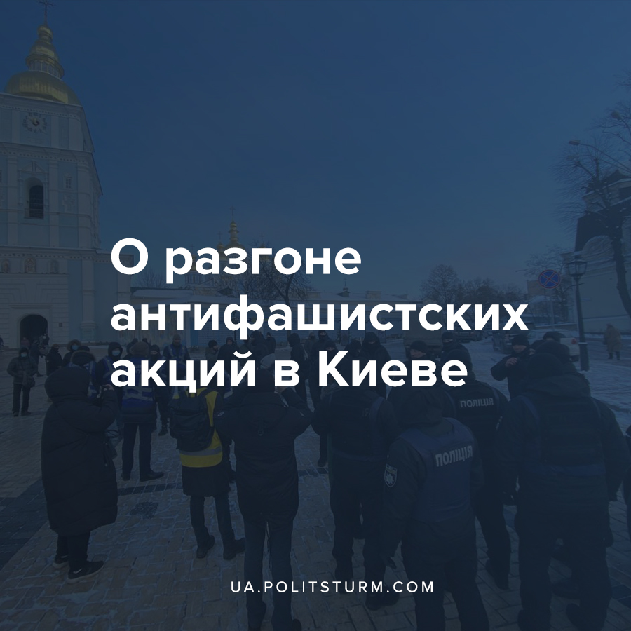

Оригинальная статья
2021-01-21
3 мин. на чтение

Как известно, акция против ультраправого насилия проводится ежегодно 19 января, поскольку в этот день в 2009 году адвокат Станислав Маркелов и журналистка «Новой газеты» Анастасия Бабурова были убиты в Москве ультраправыми радикалами.
В Киеве на 19 января было запланировано две такие акции. Первая должна была состояться в 09:00 на Контрактовой площади. Вторая была анонсирована на 12:00 на Михайловской площади.
«Эта дата является поводом напомнить о преступлениях ультраправых в Украине. Мы считаем, что безнаказанность правых экстремистов будет иметь трагические последствия для общества», — заявляют организаторы.

Ошибка при загрузке изображения
Однако активистам и обычным гражданам, желавшим почтить память погибших не удалось провести мероприятие, ведь на обоих акциях вскоре прибывшие были разогнаны полицией, а в случае с Контрактовой площадью еще и задержаны. Разумеется, полиция обосновала свои действия тем, что участники акции нарушают запрет проведения массовых собраний в период карантина.
Глава «Студенческой республики» Павел Викнянский, один из организаторов акции прокомментировал задержания полицией участников протеста.

Ошибка при загрузке изображения
«Полиция нас встретила у метро Контрактовая площадь затем провела к месту проведения акции, а здесь уже задержала. Зачем это делать? ФОПам, проводить митинги можно, а нам нельзя? Мы собираемся, чтобы показать, что нас не запугать угрозами и насилием, мы не принимаем эту новую норму и не хотим жить в обществе, где приходится опасаться нападений. Вместо того, чтобы нас защитить от ультраправых, полиция нас просто «пакует». Государство должно прекратить предоставлять ультраправым финансирование и дополнительные полномочия, а преступления праворадикалов должны быть расследованы», — заявил Викнянский.
Помимо этого, Викнянский сообщил, что после разгона акции полицией на него и еще нескольких активистов открыли охоту фашисты во главе с лидером ультраправой организации С14 Евгением Карасем.
«В районе 12:45 ультраправый активист, лидер формирования С14 Евгений Карась со своими «коллегами» напал на участников акции против ультраправого насилия, а именно на меня и на нескольких наших представителей», — рассказал Павел Викнянский.
По его словам, четверо активистов «Студреспублики» уже находились в такси и уезжали, когда Карась с друзьями, пока машина остановилась на светофоре, прямо на проезжей части (на углу Владимирской и Большой Житомирской) открыли обе двери с правой стороны авто. Карась начал кричать и оскорблять находящихся в ней людей, провоцируя конфликт.
Лидер «Студреспублики» также рассказал, что по свидетельству одного из представителей правоохранительных органов, у ультраправых, традиционно срывавших антифашистскую акцию, был обнаружен травматический пистолет.
Примечателен тот факт, что ультраправые заранее собирались разогнать акции, но полиция их опередила, что впрочем было воспринято националистами положительно и с долей благодарности.
Так, обвиняемый в убийстве писателя Олеся Бузины националист Андрей Медведько сообщил на своей страница в Facebook:
«Наша правая коалиция в этот морозный день собралась, чтобы немножко погонять леваков, шариев и другую п@доту, которая хотела митинговать в поддержку российских г@вномутов. Не получилось. Всех леваков упаковали полицейские еще на подходах. Как говорится: фашисты, полиция — одна коалиция», — написал Медведько.

Ошибка при загрузке изображения
Точку зрения Медведько разделяют и другие радикалы, подписанные на Telegram-канал «Опусти Вату», который также опубликовал пост о том, что правые не успели разогнать антифашистскую акцию, так как ее участников задержала полиция.

Ошибка при загрузке изображения
Данные события являются очередным примером реакционного характера власти правящего класса капиталистов в нашей стране, его заинтересованности в поддержке националистов и содержании их как своих цепных псов против всякого инакомыслия в стране. Показательней всего в этом беззаконии является полная безнаказанность и даже поощрение по отношению к ультраправым, которые решили «завершить начатое» полицией, преследуя ушедших с акции антифашистов.
Важно понимать, что хотя антифашизм как явление объединяет в себе активистов совершенно различных левых взглядов, тем не менее на фоне нарастающей реакции со стороны правящего класса и спонсируемой им фашизации общества становится важным освещать подобные события и ответные действия со стороны полиции, националистов и ультраправых.
Действия антифашистов могут вызывать сочувствие, поскольку невозможно подобным акционизмом победить фашизм, уходящего глубоко корнями в саму сущность капиталистической системы и власти правящего капиталистического класса, являясь его наиболее реакционной и человеконенавистнической формой. Лишь покончив с существованием самого капитализма, путём коллективной и организованной борьбы, рабочие смогут побороть и фашизм.

Источники:
- https://kiev.strana.ua/312674-v-kieve-19-janvarja-proshla-antifashistskaja-aktsija.html
- https://kiev.strana.ua/312711-antifashistskuju-aktsiju-v-kieve-ne-dajut-provesti-iz-za-karantina.html
- https://strana.ua/news/312739-evhenij-karas-napal-na-aktivistov-i-lidera-studrespubliki.html
- https://kiev.strana.ua/312720-andrej-medvedko-zajavil-chto-pravye-khoteli-sorvat-antifashistskuju-aktsiju-v-kieve.html

Оригинальная статья

